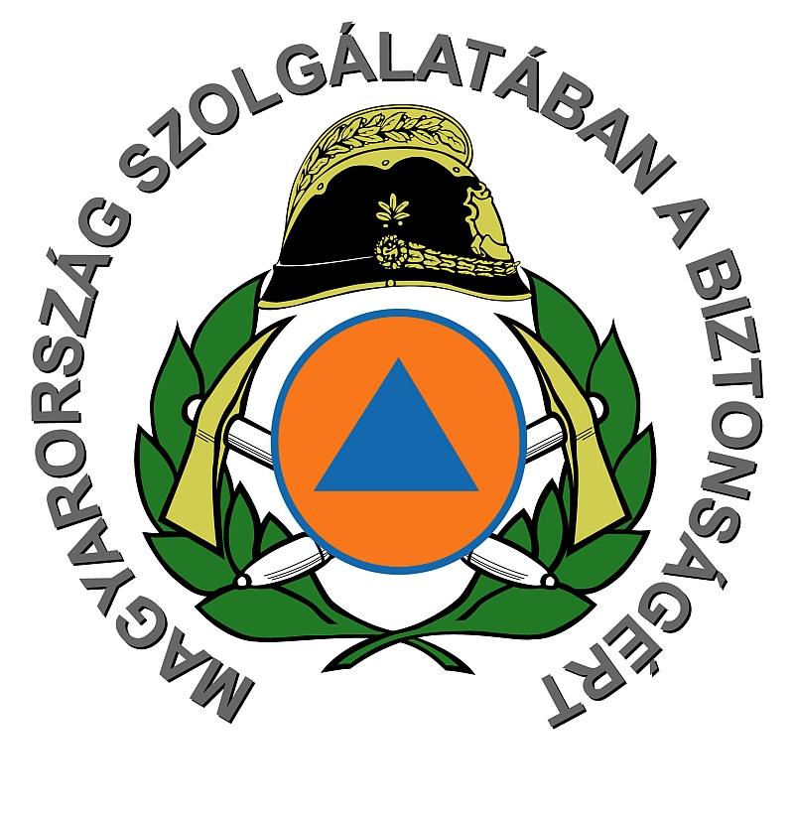
Mi is az a katasztrófavédelem?
- Tűzvédelem: tűzmegelőzés, tűzoltás, tűzvizsgálat, műszaki mentés
- Polgári védelem: lakosságvédelem, felkészítés, tervezés, tájékoztatás, riasztás
- Iparbiztonság: veszélyes üzemek felügyelete, veszélyes áruk szállításának ellenőrzése, kritikus infrastruktúra-védelem, vízügyi és vízvédelmi hatósági jogkör

Előmeneteli lehetőségek:
- rendészeti életpálya modell alapján modul rendszerű szakképzés
- A Nemzeti Közszolgálati Egyetemen katasztrófavédelmi felsőoktatási (alap- és mesterképzés) tanulmányok folytatása
- folyamatos továbbképzési lehetőségek
- rendfokozati, munkaköri előmenetel

További előnyök:
- béren kívüli juttatások (cafetria, szociális, jóléti és kulturális kedvezmények, támogatások)
- felszereléssel, ruházattal történő ellátás
- lakhatási támogatás (lakáscélú munkáltatói támogatás, kedvezményes hitel, szálló- vagy garzonelhelyezés)
- élet- és balesetbiztosítás
- családalapítási támogatás
- kedvezményes üdültetés, rekreációs lehetőségek
- gyermektáboroztatás

Illetmény:
- kezdő őrmester: várhatóan 230.000 – 250.000 Ft bruttó (alapilletmény és pótlékok)
- kezdő hadnagy: várhatóan 350.000 – 380.000 Ft bruttó (alapilletmény és pótlékok)

Jelentkezési feltételek:
- 18. életév betöltése
- cselekvőképesség
- magyar állampolgárság
- bejelentett belföldi lakóhely
- kifogástalan életvitel
- orvosi, pszichikai, fizikai alkalmasság
- büntetlen előélet
- középiskolai végzettség (lehetőleg érettségi megléte)
- törvény szerinti alkotmányos jogok korlátozásának elfogadása

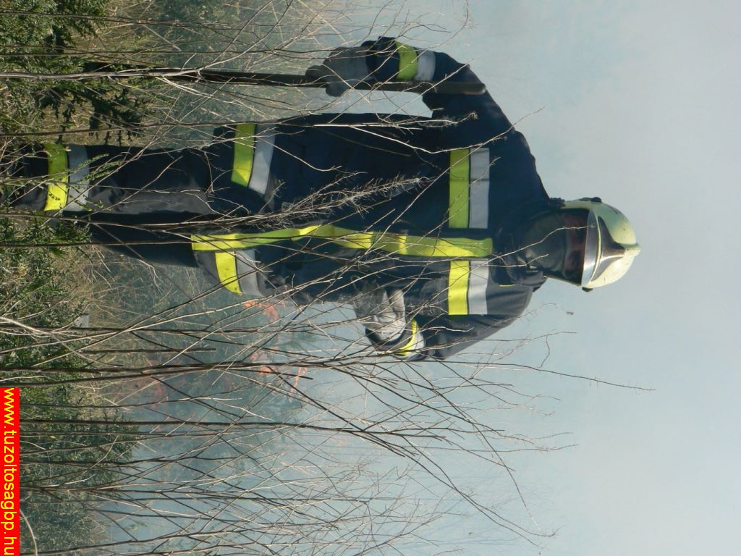

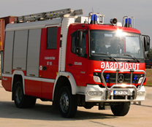

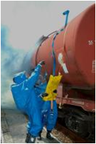
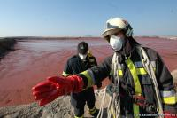
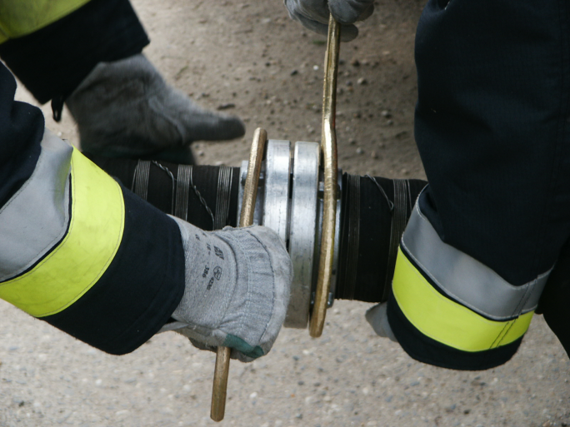
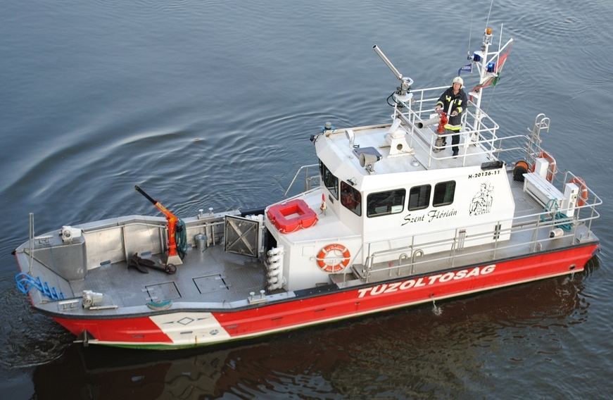

Belügyminisztérium
Országos Katasztrófavédelmi Főigazgatóság

„Magyarország szolgálatában a biztonságért.”

Hogyan dolgozhatsz a katasztrófavédelemnél?

Hogyan lehetsz tűzoltó?

További információk:
- Az ország valamennyi megyéjében és Budapesten található katasztrófavédelmi igazgatóság.
- A tűzoltók kiképzése összesen öt hónap időtartamú - rendvédelmi alapozó és elméleti-gyakorlati szakmai - felkészítésből áll.
- A tűzoltó képzést követő sikeres szakmai vizsga teljesítése a hivatásos állományba vétel feltétele.
- A szakmai előmenetelhez, illetve a speciális szakmai ismeretek megszerzéséhez további képzések, modulok teljesítése szükséges.
- Az egységes rendészeti képzés bevezetése könnyebb átjárhatóságot biztosít a rendvédelmi szervek között.
- A tűzoltók készenléti jellegű szolgálatot látnak el 24/48 órás szolgálati rendszerben.
- Lehetőség nyílik speciális egységekben történő szolgálatteljesítésre, akár nemzetközi tapasztalatok szerzésére is (HUNOR, HUSZÁR mentőcsoportok).

További információ:

- Szakképzés:
Katasztrófavédelmi Oktatási Központ:
www.kok.katasztrofavedelem.hu

- Felsőoktatás:
Nemzeti Közszolgálati Egyetem / Katasztrófavédelmi Intézet
www.kvi.uni-nke.hu

Jelentkezési lehetőség:

- Elektronikus úton a
Megyei Katasztrófavédelmi Igazgatóság humán szolgálatán (önéletrajz megküldésével)

Békés Megyei Katasztrófavédelmi Igazgatóság
(5600 Békéscsaba, Kazinczy u. 9.)
bekes.titkarsag@katved.gov.hu
bekes.human@katved.gov.hu
www.bekes.katasztrofavedelem.hu

- Személyesen a helyi hivatásos tűzoltó parancsnokságokon (önéletrajz beadásával)

